SİNAN BEY ÇEŞMESİ

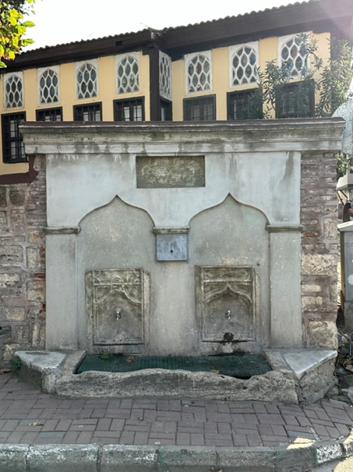
Sinan Bey Çeşmesi, Halil Ağa Cami avlu duvarına bitişik olarak yer almaktadır. İki adet mermerden ayna taşı ve her birinde birer adet musluğu bulunmaktadır. Çeşmenin iki kenarında plaster şeklinde tam birer sütun, ortada ise yarım bir sütun üstte sivri kemerle birbirine bağlanmıştır. Kemerin üstünde bir kitabe bulunmaktadır. 1645 tarihini veren kitabeden çeşmenin Sinan Bey’in hayratı olarak yaptırıldığı anlaşılmaktadır. Kitabede;
‘’Merhum Sinan hali eyledi hayratı ruhu
Şad ola dayim yapdı bu çeşmeyi ol sahip-i hayr
Tahrir(an) fiil-yevmi ‘le-hamisi’aşer min
cemaziyilevvel sene 1052’’ yazılıdır.

SİNAN BEY FOUNTAİN
Sinan Bey Fountain is located adjacent to the courtyard wall of Halil Ağa Mosque. It has two marble ornamental slabs and a tap on each of them. There is a whole column in the form of plaster on both sides of the fountain, and a half column in the middle connected to each other with a pointed arch at the top. There is an inscription on the arch. It is understood from the inscription that gives the date 1645 that the fountain was built as a charity of Sinan Bey.
The inscription reads:
“Merhum Sinan hali eyledi hayratı ruhu
Şad ola dayim yapdı bu çeşmeyi ol sahip-i hayr
Tahrir(an) fiil-yevmi ‘le-hamisi’aşer min cemaziyilevvel sene 1052”

